一、告警、故障信息存储策略：

1. 设备不选择告警模板时，但是设备处于告警、故障状态，告警、故障数据归档与正常数据归档一致。

**正常数据归档：**

当天数据：每分钟保存一条数据，即24小时内的数据每分钟左右一条数据  
月数据：每5分钟保存一条数据，即30天内的数据每5分钟左右一条数据  
年数据：每1小时保存一条数据，即超过30天的数据每1小时左右一条数据

1. 设备选择告警模板时，但是设备处于告警、故障状态，告警、故障数据归档策略：触发马上进行存储，重复报警进行进行二次存储。

二、测试结果记录（192.168.0.50）：

1、以开关量红外为例子，红外3处于告警状态，不选择告警模板，查询4小时、24小时内历史数据，数据存储间隔为30s，跟存储策略的1分钟不符。

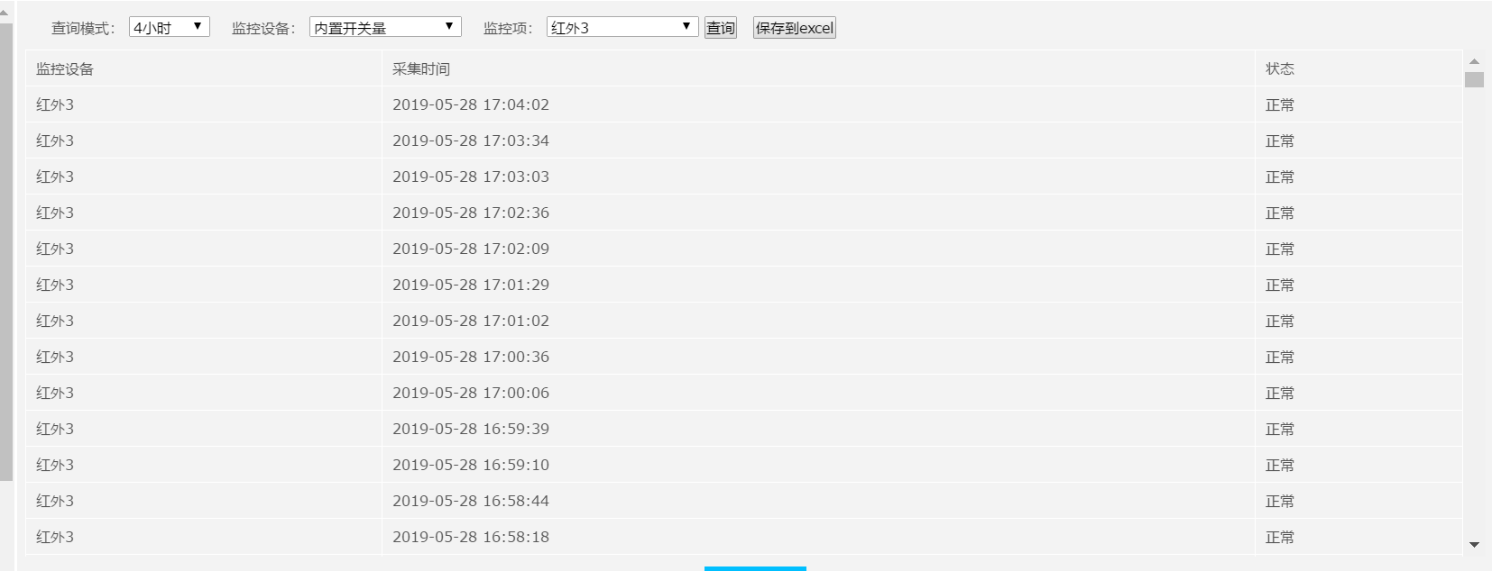

2、以开关量红外为例子，红外3处于告警状态，不选择告警模板，查询一周内历史数据，数据存储间隔为1分钟，与策略相符。

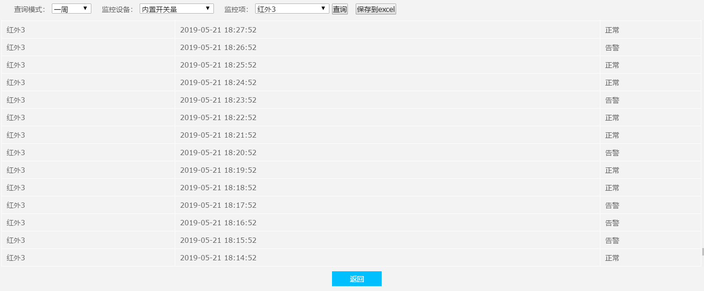

1. 以开关量红外为例子，红外3处于告警状态，不选择告警模板，查询一个月内历史数据，数据存储间隔为5分钟，与策略相符。

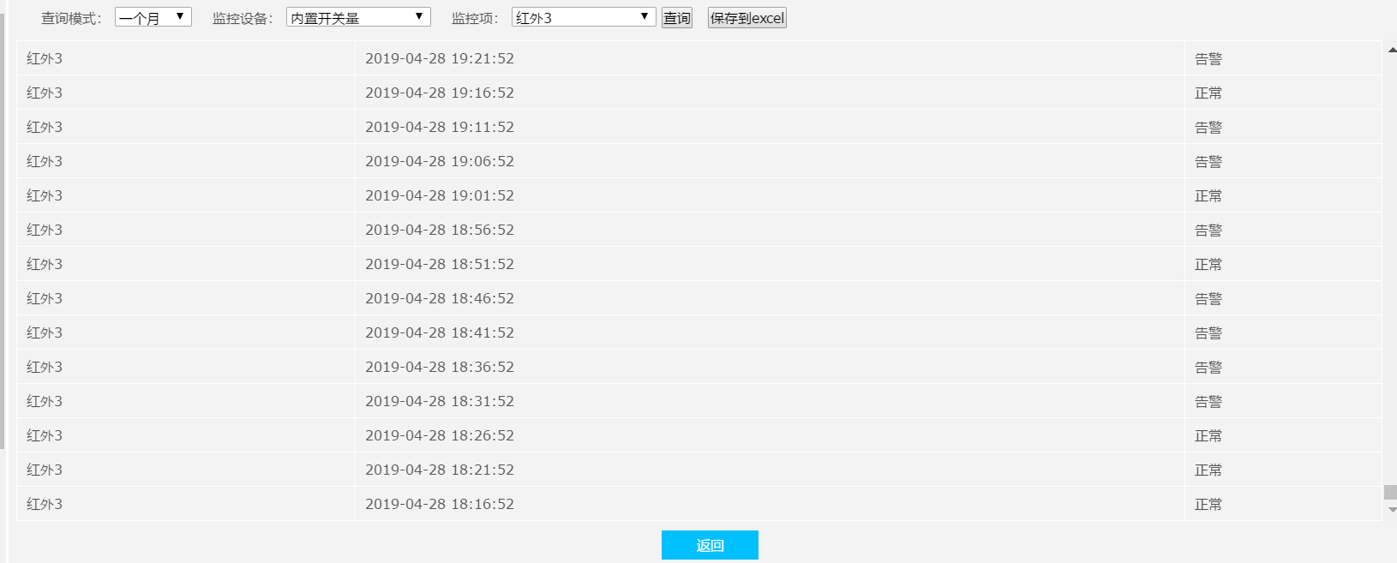

1. 以开关量红外为例子，红外3处于告警状态，不选择告警模板，查询一个年内历史数据，数据存储间隔为1小时，与策略相符。

